Wahlergebnis Landtagswahl in Thüringen 2024

Diagramm zum Ausgang der Landtagswahl eigenständig hier einfügen:

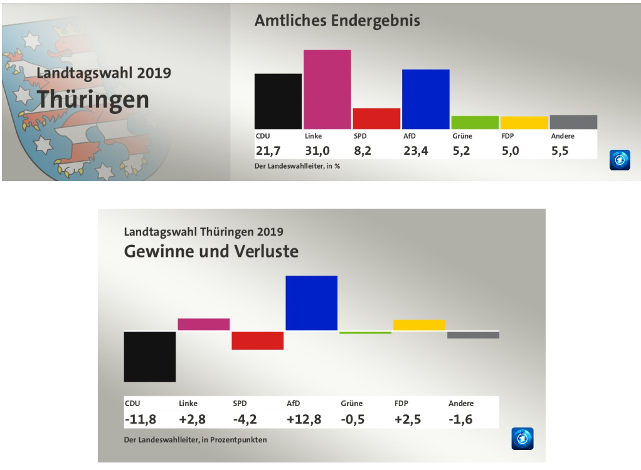

Quelle: https://www.tagesschau.de/wahl/archiv/2019-10-27-LT-DE-TH/

Planspiel: Vorgehensweise

- Vorbereitung der Sondierungsrunde in der Parteizentrale (30 Minuten)
- Analysieren Sie das Material und arbeiten Sie zu den drei Themen der Sondierungsrunde die Standpunkte Ihrer Partei (Tabelle M3 Spalte 1).
- Diskutieren Sie in der Gruppe, inwiefern Sie Ihre Kompromisse bei Ihrem Standpunkten vorstellen können (Tabelle M3 Spalte 2).
Fragen Sie sich:
- Was muss in jedem Fall durchgesetzt werden?
- Wo können wir Abstriche machen?
- Legen Sie fest, wer aus Ihrer Gruppe an den Sondierungsgesprächen teilnimmt (2 Schüler/innen).

- Sondierungsrunde (15 Minuten)
- Kommen Sie mit den anderen Parteien zusammen und stellen Sie sich gegenseitig Ihre Standpunkte vor.
- Diskutieren Sie miteinander mögliche Kompromisse.
- Berücksichtigen Sie das Ziel: Sie wollen mit einer oder mehreren Parteien eine Koalition bilden…

- Auswertung der Sondierungsrunde in der Parteizentrale (15 Minuten)
- Erörterern Sie die Ergebnisse des Sondierungsgesprächs und finden Sie thematische Schnittpunkte und Kompromisse mit anderen Parteien. Notieren Sie Ihre Ergebnisse in der Tabelle M3 in Spalte 3.
- Diskutieren Sie in der Gruppe, mit welcher Partei oder welchen Parteien eine Koalition möglich wäre.

Partei :___________________

(umstrittene) Themen der Sondierungsrunde | Standpunkte unserer Partei | mögliche Kompromisse, die wir uns  vorstellen könnten | thematische Schnittpunkte und Kompromisse mit anderen Parteien

